Sinopsis
En razón de que la información solicitada por el RECURRENTE no se localiza en los archivos del SUJETO OBLIGADO, entonces no existe la fuente obligacional ni material que determine su entrega, aunado a que no existe la obligación a cargo del SUJETO OBLIGADO de procesarla, resumirla, efectuar cálculos o practicar investigaciones, por lo que este Órgano Garante determina infundados los motivos o razones de inconformidad esgrimidos por el RECURRENTE y lo procedente es CONFIRMAR, la respuesta emitida por el SUJETO OBLIGADO a la solicitud de información.

ÍNDICE

ANTECEDENTES 3
CONSIDERANDO 8
PRIMERO. De la competencia 8
SEGUNDO. De la oportunidad y procedencia. 9
TERCERO. Del planteamiento de la litis 14
CUARTO. Del estudio y resolución del asunto. 15
R E S O L U T I V O S 23

Resolución del Pleno del Instituto de Transparencia, Acceso a la Información Pública y Protección de Datos Personales del Estado de México y Municipios, con domicilio en Metepec, Estado de México; de fecha veinticuatro (24) de octubre de dos mil diecinueve.

VISTO el expediente electrónico formado con motivo del recurso de revisión 06753/INFOEM/IP/RR/2019, promovido por una persona usuaria del Sistema de Acceso a la Información Mexiquense (SAIMEX), quien no proporciono ningún nombre, seudónimo o carácter para poder ser identificado, por lo que en lo sucesivo será identificado en su calidad de RECURRENTE, en contra de la respuesta del Ayuntamiento de Ixtlahuaca en lo sucesivo el SUJETO OBLIGADO, se procede a dictar la presente resolución, con base en los siguientes:

ANTECEDENTES

- El día diecinueve (19) de agosto de dos mil diecinueve, se presentó ante el SUJETO OBLIGADO vía Sistema de Acceso a la Información Mexiquense (SAIMEX), la solicitud de información pública registrada con el número 00131/IXTLAHUA/IP/2019, mediante la cual solicito:

“SOLICITO INFORMACION PARA SABER EL CARGO QUE OSTENTA ANA CRISTINA PEREZ MONROY YA SEA EN EL AYUNTAMIENTO DE IXTLAHUACA O EN EL SISTEMA MUNICIPAL DIF, COMPROBANTE ULTIMO DE ESTUDIOS, RECIBOS DE NOMINA DESDE EL 1 DE ENERO DE 2019 HASTA LA FECHA, CURRICULUM VITAE.” (Sic)

Señaló como modalidad de entrega de información: A través del SAIMEX.

- El día veintiuno (21) de agosto de dos mil diecinueve, el SUJETO OBLIGADO respondió a la solicitud de información en los siguientes términos:

“……al respecto envió a usted oficio de respuesta por parte de la Dirección de Administración, donde hace del conocimiento que la persona referida no se encuentra adscrita al Sistema de Nómina de este Ayuntamiento; por lo que con fundamento en el artículo 167 de la Ley de Transparencia y Acceso a la Información Pública del Estado de México y Municipios, que a la letra dice: “…Cuando las Unidades de transparencia determinen la notoria incompetencia por parte de los sujetos obligados, dentro del ámbito de aplicación, para atender la solicitud de acceso a la información deberá comunicarlo al solicitante… y en caso orientar al solicitante…”; por lo tanto, me permito informarle que para que la solicitud pueda ser atendida y/o verificada por parte del Sistema Municipal DIF, a través de su propia Unidad de Transparencia, le invito a ingresar de nuevo la solicitud seleccionando a dicho sujeto obligado, o bien acercarse a las instalaciones que ocupan el DIF Municipal de Ixtlahuaca, con dirección en Calle Lerdo de Tejada 103,Centro, 50740 Ixtlahuaca de Rayón, Méx. Teléfono: 01 712 283 0953. Ya que de acuerdo a la Gaceta de Gobierno de fecha 27 de Noviembre 2017, se acuerda la modificación del Padrón de Sujetos Obligados por parte del INFOEM; determinando al Sistema Municipal DIF, como un Sujeto Independiente, mismo que deberá cumplir con las obligaciones en materia de Transparencia. Sin otro particular por el momento quedo de Usted; para cualquier duda y/o aclaración al respecto. A T E N T A M E N T E LIC. LUDIVINA ERIKA VIEYRA URBINA TITULAR DE LA UNIDAD DE TRANSPARENCIA Y ACCESO A LA INFORMACIÓN MUNICIPAL.”

Manifestación a la que adjuntó los archivos electrónicos identificados como:

- SAIMEX.pdf: Documento en el que se observa un página del Instituto de Transparencia y Acceso a la Información Pública del Estado de México y Municipios y aparece en el listado de los Sujetos Obligados el Sistema Municipal para el Desarrollo Integral de la Familia de Ixtlahuaca.
- OFICIO ADMON.pdf: Oficio número PMIX/DA/RH/460/2019, de fecha veinte (20) de agosto de dos mil diecinueve, suscrito y firmado por el Director de Administración, en el que manifestó: “…me permito hacerle de su conocimiento que no es servidor público del Ayuntamiento de Ixtlahuaca por lo que no se encuentra dada de alta en el Sistema de Nómina.”

- El día veintiuno (21) de agosto de dos mil diecinueve, el particular interpuso el recurso de revisión, en contra de la respuesta a la solicitud de información, señalando como:

- Acto impugnado: “LA CONTESTACION POR PARTE DEL H. AYUNTAMIENTO DE IXTLAHUACA.” (Sic)

- Razones o Motivos de inconformidad: “SOLO ENTREGAN INFORMACION SOBRE LA REVISION DEL H. AYUNTAMIENTO DE IXTLAHUCA, OMITIENDO LA INFORMACION RESPECTO DEL SISTEMA DIF, TODA VEZ QUE EN LA SOLICITUD DE ORIGEN SE SOLICITO INFORMACION SOBRE LA C. ANA CRISTINA PEREZ MONROY, YA SEA QUE SE ENCUENTRE LABORANDO EN EL H. AYUNTAMIENTO O EN EL SISTEMA MUNICIPAL DIF, Y SOLO REMITEN INFORMACION DEL MUNICIPIO, RESULTADO ESTA INCOMPLETA A LA SOLICITUD PLANTEADA.” (Sic)

- El Comisionado Ponente con fundamento en lo dispuesto por el artículo 185 fracción II de la ley de la materia, a través del acuerdo de admisión de fecha veintisiete (27) de agosto de dos mil diecinueve, puso a disposición de las partes el expediente electrónico vía Sistema de Acceso a la Información Mexiquense (SAIMEX) a efecto de que en un plazo máximo de siete días manifestaran lo que a su derecho convinieran, ofrecieran pruebas y alegatos según corresponda a los casos concretos, de esta forma para que el SUJETO OBLIGADO presentará el Informe Justificado procedente.

- El día cinco (05) de septiembre de dos mil diecinueve el SUJETO OBLIGADO rindió su informe justificado, adjuntando los archivos electrónicos:

- Anexo 1 OFICIO ADMON.pdf: Oficio que se adjuntó en respuesta por el Director de Administración.
- SAIMEX.pdf: Pagina del SAIMEX, donde se observa que el Sistema Municipal para el Desarrollo Integral de la Familia de Ixtlahuaca es otro Sujeto Obligado independiente al Ayuntamiento de Ixtlahuaca.
- INFORME JUSTIFICADO.pdf: De fecha cinco de agosto de dos mil diecinueve, suscrito y firmado por la Titular de la Unidad de Transparencia y Acceso a la Información Pública Municipal.

- Documentos que fueron puestos a la vista del particular, por su parte, el RECURRENTE no presentó alegatos, ni ofreció los medios de prueba, según consta en el Sistema de Acceso a la Información Mexiquense SAIMEX.

- Consecutivamente, el Comisionado Ponente decretó el cierre de instrucción mediante acuerdo de fecha diez (10) de octubre de dos mil diecinueve, por lo que, ordenó turnar el expediente a resolución, asimismo se amplió el plazo de quince (15) días para resolver el recurso de revisión, por lo que ordenó turnar el expediente para su resolución, misma que ahora se pronuncia; y - - - - - - - - - - - - - - - - - - - - - -

CONSIDERANDO

PRIMERO. De la competencia

- Este Instituto de Transparencia, Acceso a la Información Pública y Protección de Datos Personales del Estado de México y Municipios, es competente para conocer y resolver del presente recurso de conformidad con el artículo: 6, apartado A, fracción IV de la Constitución Política de los Estados Unidos Mexicanos; 5, párrafos vigésimo segundo, vigésimo tercero y vigésimo cuarto fracciones IV y V de la Constitución Política del Estado Libre y Soberano de México; artículos 1, 2 fracción II, 13, 29, 36 fracciones I y II, 176, 178, 179, 181 párrafo tercero y 185 de la Ley de Transparencia y Acceso a la Información Pública del Estado de México y Municipios; y 10, 7, 9 fracciones I y XXIV, y 11 del Reglamento Interior del Instituto de Transparencia, Acceso a la Información Pública y Protección de Datos Personales del Estado de México y Municipios.

SEGUNDO. De la oportunidad y procedencia.

- El medio de impugnación fue presentado a través del SAIMEX, en el formato previamente aprobado para tal efecto y dentro del plazo legal de quince días hábiles otorgados; para el caso en particular es de señalar que el SUJETO OBLIGADO entregó su respuesta el veintiuno (21) de agosto de dos mil diecinueve, de tal forma que el plazo para interponer el recurso transcurrió del día veintidós (22) de agosto al once (11) de septiembre de dos mil diecinueve; por lo que al presentar su inconformidad el día veintiuno (21) de agosto de dos mil diecinueve es decir, el mismo día de la respuesta, lo cual no es una circunstancia determinante para declararlo extemporáneo, toda vez que el tiempo concedido es para delimitar el término en que puede impugnarse la respuesta, no impide que se presente antes de iniciado el plazo previsto.

- Cuando el medio de impugnación, se haya interpuesto el mismo día en que se notificó la respuesta impugnada, resulta insuficiente para tener por extemporáneo el recurso de revisión de mérito, toda vez que el precepto legal citado, sólo establece que este medio de defensa se ha de promover dentro de los quince días hábiles siguientes en que se tenga conocimiento de la respuesta impugnada; sin embargo, no prohíbe que el recurso de revisión, se presente el mismo día en que esta fue notificada. Por lo que es de señalar que en aras de privilegiar el derecho de acceso a la información se entra al estudio del presente recurso de revisión sin que la fecha en que se presentó afecte la resolución.

- Discernimiento de éste Órgano Garante que se robustece con la jurisprudencia número 1a./J. 41/2015 (10a.), Décima Época, sustentada por la Primera Sala de la Suprema Corte de Justicia de la Nación, visible en la página 569, libro 19, tomo I, de la Gaceta del Semanario Judicial de la Federación, del mes de junio de 2015, cuyo rubro y texto disponen:

RECURSO DE RECLAMACIÓN. SU INTERPOSICIÓN NO ES EXTEMPORÁNEA SI SE REALIZA ANTES DE QUE INICIE EL PLAZO PARA HACERLO. “Conforme al artículo 104, párrafo segundo, de la Ley de Amparo, el recurso de reclamación podrá interponerse por cualquiera de las partes, por escrito, dentro del término de tres días siguientes al en que surta efectos la notificación de la resolución impugnada. Ahora bien, dicho numeral sólo refiere que el aludido medio de defensa no puede hacerse valer después de tres días, por tanto, no impide que el escrito correspondiente se presente antes de iniciado ese término. De ahí que si dicho recurso se interpone antes de que inicie el plazo para hacerlo, su presentación no es extemporánea.”

- Esto es así porque en primer lugar es necesario que la RECURRENTE conozca el acto que le provoca agravio y a partir de ahí formular su recurso de revisión señalando tanto el acto impugnado como el motivo de inconformidad. Y si bien la Ley señala que el plazo corre un día después de haber sido notificada la respuesta, en nada se afecta al proceso que el mismo día de notificada la RECURRENTE actúe, ya que al contrario lo que demuestra es el interés de la misma para ejercer su derecho bajo el principio constitucional de justicia expedita.

- Por lo que la presentación del recurso, el mismo día del conocimiento de la respuesta, se insiste no constituye un acto que altere el procedimiento, solo permite su gestión de manera rápida lo que no afecta ningún principio procesal y es protector del derecho de acceso a la justicia pronta y expedita.

- Así entonces, la interposición del recurso de revisión antes de que inicie el plazo para su presentación no es determinante para declararlo extemporáneo, siempre y cuando ello ocurra de manera posterior a que se haya notificado la respuesta del SUJETO OBLIGADO.

- De la revisión al expediente electrónico del SAIMEX se desprende que la parte solicitante en ejercicio de su derecho de acceso a la información pública en el expediente que se revisa, tanto en la solicitud de información como en el recurso de revisión no proporciona su nombre completo para que sea identificado, ni se tiene la certeza sobre su identidad, sin embargo, es importante señalar también que el nombre de los solicitantes y recurrentes no es requisito indispensable para la tramitación del acto procesal específico en materia de acceso a la información, ello en estricto apego al numeral 155 párrafo tercero de la Ley de la materia, en concatenación con el 180 del mismo ordenamiento.

- Esto es así, ya que de conformidad con los artículos 6, Apartado A, fracciones III y IV de la Constitución Política de los Estados Unidos Mexicanos y 5 párrafos vigésimo, vigésimo primero y vigésimo segundo fracciones IV y V de la Constitución Política del Estado Libre y Soberano de México, se establece que toda persona, sin necesidad de acreditar interés alguno o justificar su utilización, tendrá acceso gratuito a la información pública, a sus datos personales o a la rectificación de éstos, además de que se establecerán mecanismos de acceso a la información y procedimientos de revisión expeditos que se sustanciarán ante los organismos autónomos especializados e imparciales que establece la Constitución Federal y local.

- Por lo cual, de una interpretación sistemática, armónica y progresiva del derecho humano de acceso a la información pública se aprecia que toda persona, sin necesidad de acreditar interés alguno o justificar su utilización, deberá tener acceso a la información pública, es decir, dicho derecho fundamental exime a quien lo ejerce, de acreditar su legitimación en la causa o su interés en el asunto, lo que permite la posibilidad de que inclusive, la solicitud de acceso a la información pueda ser anónima o no contener un nombre que identifique al solicitante o que permita tener certeza sobre su identidad.

- En ese entendido, se omite un análisis más profundo en torno a los conceptos de interés jurídico y legitimación, debido a que se estima que a ningún efecto práctico conduciría, puesto que la propia estructura del derecho fundamental bajo análisis no lo exige.

- Por lo que el nombre del solicitando y recurrente no puede ser considerado un requisito indispensable de procedibilidad del recurso de revisión que nos ocupa, ya que el acceso a la información no está condicionado a acreditar algún interés ya sea jurídico o legítimo, máxime que es un elemento subsanable por este Órgano Resolutor.

- Por otro lado, los escritos contienen las formalidades previstas por el artículo 180 último párrafo de la Ley de la materia actual, por lo que es procedente que este Instituto de Transparencia, Acceso a la Información Pública y Protección de Datos Personales del Estado de México y Municipios, conozca y resuelva el presente recurso.

TERCERO. Del planteamiento de la litis

- El Recurso Revisión tiene como finalidad reparar cualquier posible afectación al derecho de acceso a la información pública en términos del Título Octavo de la Ley de Transparencia y Acceso a la Información Pública del Estado de México y Municipios y determinar la confirmación; revocación o modificación; desechamiento o sobreseimiento; y en su caso ordenar la entrega de la información, respecto a las respuestas o falta de ellas de los Sujetos Obligados.

- En respuesta a la solicitud de información el SUJETO OBLIGADO adjuntó documentales mediante las cuales pretendió atender cada uno de los planteamientos formulados por el particular.

- El RECURRENTE inconforme con la respuesta presentó el medio de impugnación al rubro descrito, señalando como razones o motivo de la inconformidad los ya transcritos.

- En dichas condiciones, la Litis a resolver en este recurso se circunscribe a determinar si se actualiza la causal de procedencia prevista en la fracción V del artículo 179 de la Ley de Transparencia y Acceso a la Información Pública del Estado de México y Municipios, en virtud que la misma establece la entrega de información incompleta; contexto del cual se dolió la RECURRENTE al momento de interponer el recurso de mérito.

CUARTO. Del estudio y resolución del asunto.

- Derivado del Planteamiento de la Litis, se procede analizar el contenido íntegro de las actuaciones que obran en el expediente electrónico, y así este Órgano Garante dictar la resolución correspondiente, tomando en consideración los elementos aportados por las partes y apegándose en todo momento al principio de máxima publicidad de acuerdo a lo establecido en el artículo 8 de la Ley de Transparencia y Acceso a la Información Pública del Estado de México y Municipios.
- De las constancias que obran en el Sistema de Acceso a la Información Mexiquense (SAIMEX), es importante referir que el RECURRENTE solicitó del Ayuntamiento de Ixtlahuaca lo siguiente:

a). El cargo que ostenta la servidora pública referida en la solicitud de información, ya sea en el Ayuntamiento o en el Sistema Municipal para el Desarrollo Integral de la Familia, comprobante ultimo de estudios, recibos de nómina del uno de enero de dos mil diecinueve hasta el quince de agosto de dos mil diecinueve , así como su curriculum vitae.

- El SUJETO OBLIGADO con el objeto de atender la solicitud de información presentada adjunto el oficio remitido por el Servidor Público Habilitado de la Dirección de Administración, por medio del cual hizo del conocimiento del particular que la persona referida en la solicitud de información no es servidor púbico del Municipio de Ixtlahuaca, por tanto, no se encuentra dada de alta en el Sistema de Nómina.

- Es de señalar que el Manual General de Organización de Ixtlahuaca establece que la Dirección de Administración tiene como objetivo planear, organizar, dirigir y controlar el suministro de los recursos humanos, materiales e informáticos, así como la prestación de los servicios requeridos por las áreas administrativas del Ayuntamiento para el cumplimiento de sus atribuciones y programas institucionales.

- Por otro lado, es necesario señalar que éste Órgano Garante no está facultado para pronunciarse sobre la veracidad de la información que los Sujetos Obligados ponen a disposición de los solicitantes; situación que se aleja de las atribuciones de este Instituto máxime que al momento que ponen a disposición ésta, la misma tiene el carácter oficial y se presume veraz, tan es así que la misma queda registrada en el Sistema de Acceso a la Información Mexiquense (SAIMEX).

- Sirviendo de apoyo a lo anterior por analogía, el criterio 31-10 emitido por el ahora Instituto Nacional de Transparencia, Acceso a la Información y Protección de Datos Personales, que a la letra dice:

“El Instituto Federal de Acceso a la Información y Protección de Datos no cuenta con facultades para pronunciarse respecto de la veracidad de los documentos proporcionados por los sujetos obligados. El Instituto Federal de Acceso a la Información y Protección de Datos es un órgano de la Administración Pública Federal con autonomía operativa, presupuestaria y de decisión, encargado de promover y difundir el ejercicio del derecho de acceso a la información; resolver sobre la negativa de las solicitudes de acceso a la información; y proteger los datos personales en poder de las dependencias y entidades. Sin embargo, no está facultado para pronunciarse sobre la veracidad de la información proporcionada por las autoridades en respuesta a las solicitudes de información que les presentan los particulares, en virtud de que en los artículos 49 y 50 de la Ley Federal de Transparencia y Acceso a la Información Pública Gubernamental no se prevé una causal que permita al Instituto Federal de Acceso a la Información y Protección de Datos conocer, vía recurso revisión, al respecto.”

- Ahora bien, cabe precisar que la Gaceta de fecha veintisiete (27) de febrero de dos mil diecinueve señala lo siguiente:
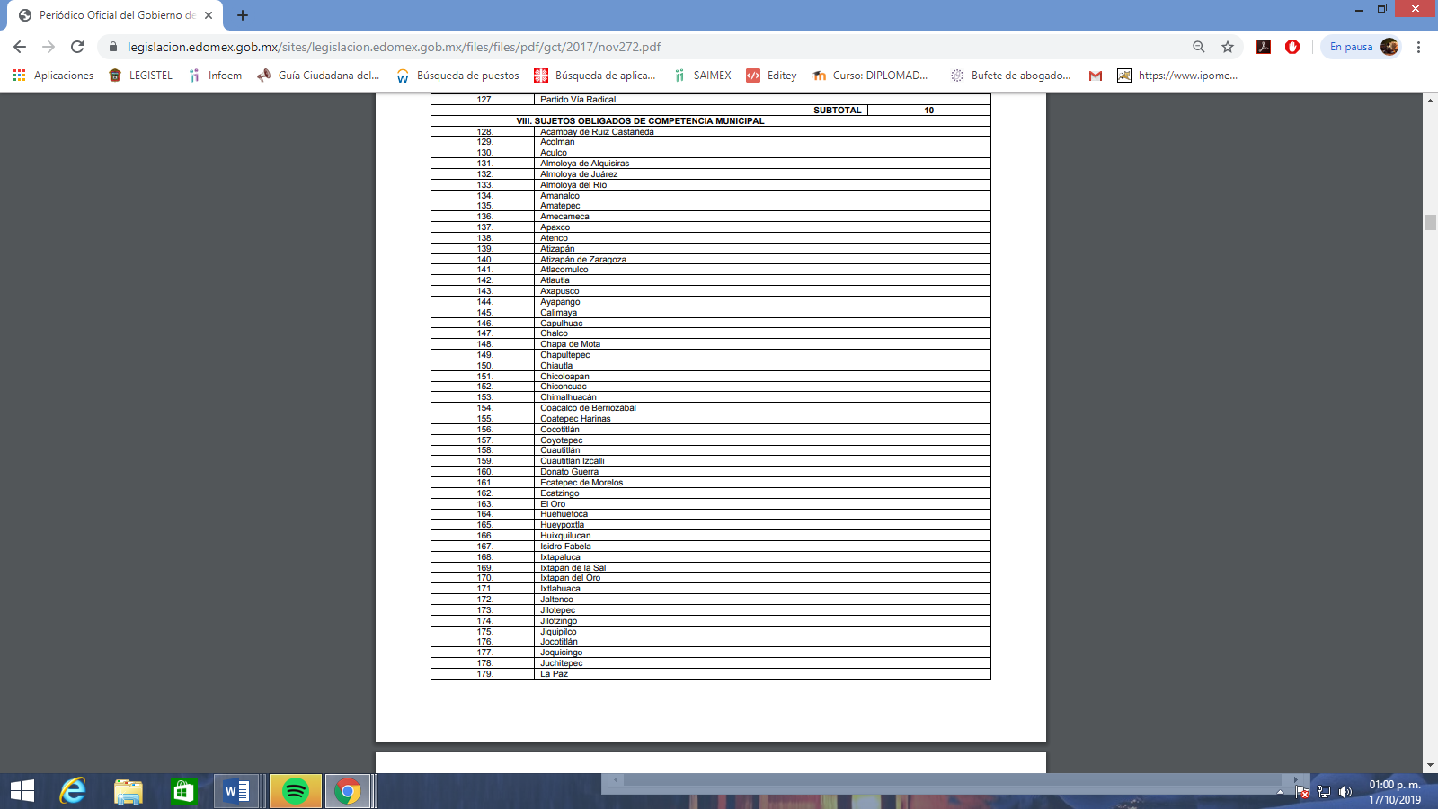
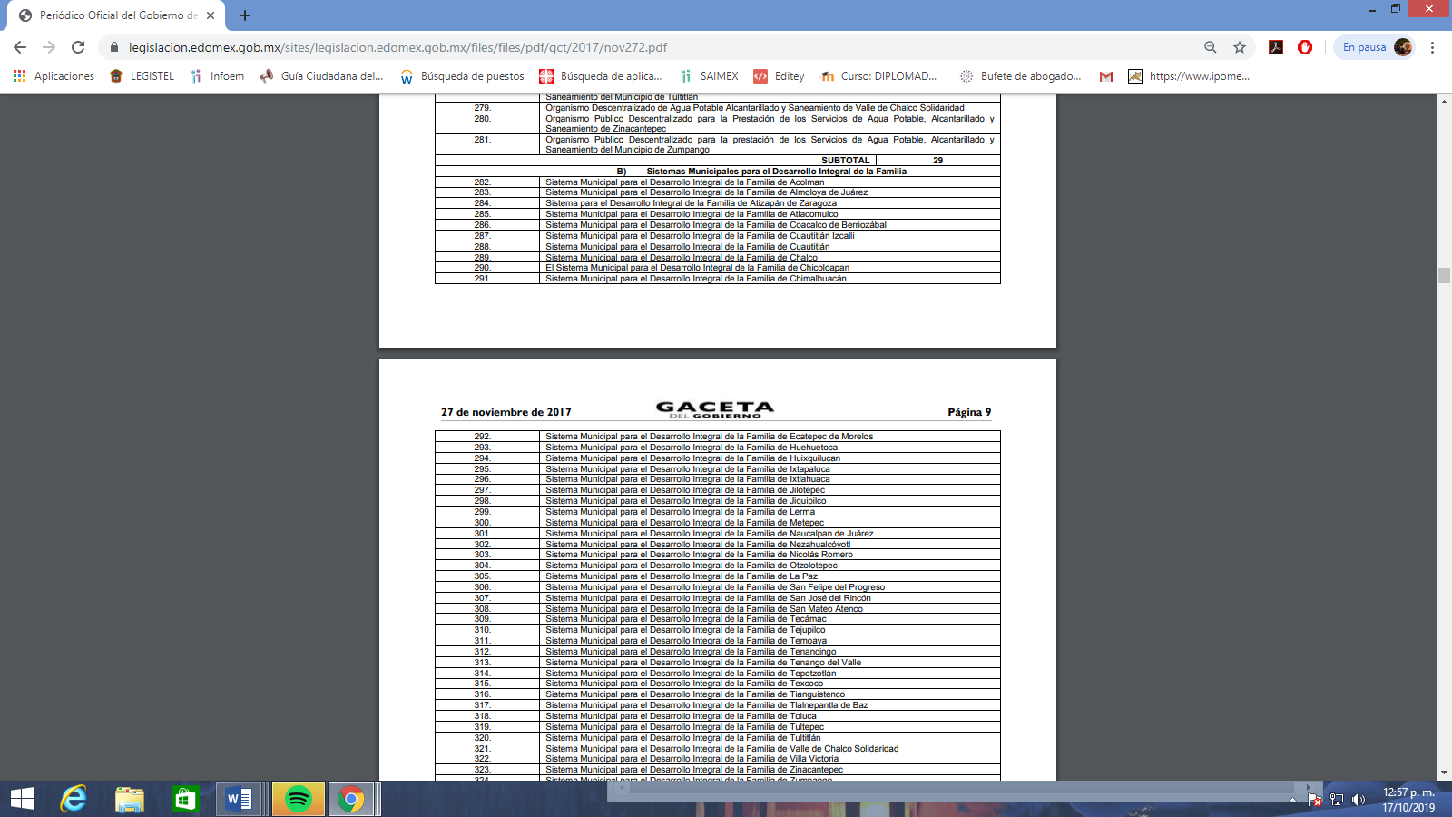

- De las imágenes insertas anteriormente, se observa que en efecto el Ayuntamiento de Ixtlahuaca, al cual se dirigió la solicitud de información y el Sistema Municipal para el Desarrollo Integral de la Familia al cual se orientó dirigir dicha solicitud, son Sujetos Obligados distintos, entendiéndose así que estos cuentan con su propia Unidad de Transparencia, aunado a que el Sujeto Obligado le comunicó al particular la incompetencia para atender la solicitud y adicionalmente orientó al particular respecto del Sujeto Obligado que puede resultar competente para proporcionar lo que desea conocer.

- Por lo anterior, este Órgano Garante se dio a la tarea de realizar una búsqueda en la página oficial de Información Pública de Oficio Mexiquense IPOMEX en el Sujeto Obligado Sistema Municipal para el Desarrollo Integral de la Familia, en la Fracción VII Directorio, en el área de Dirección del DIF y resultaron las imágenes que se insertan:

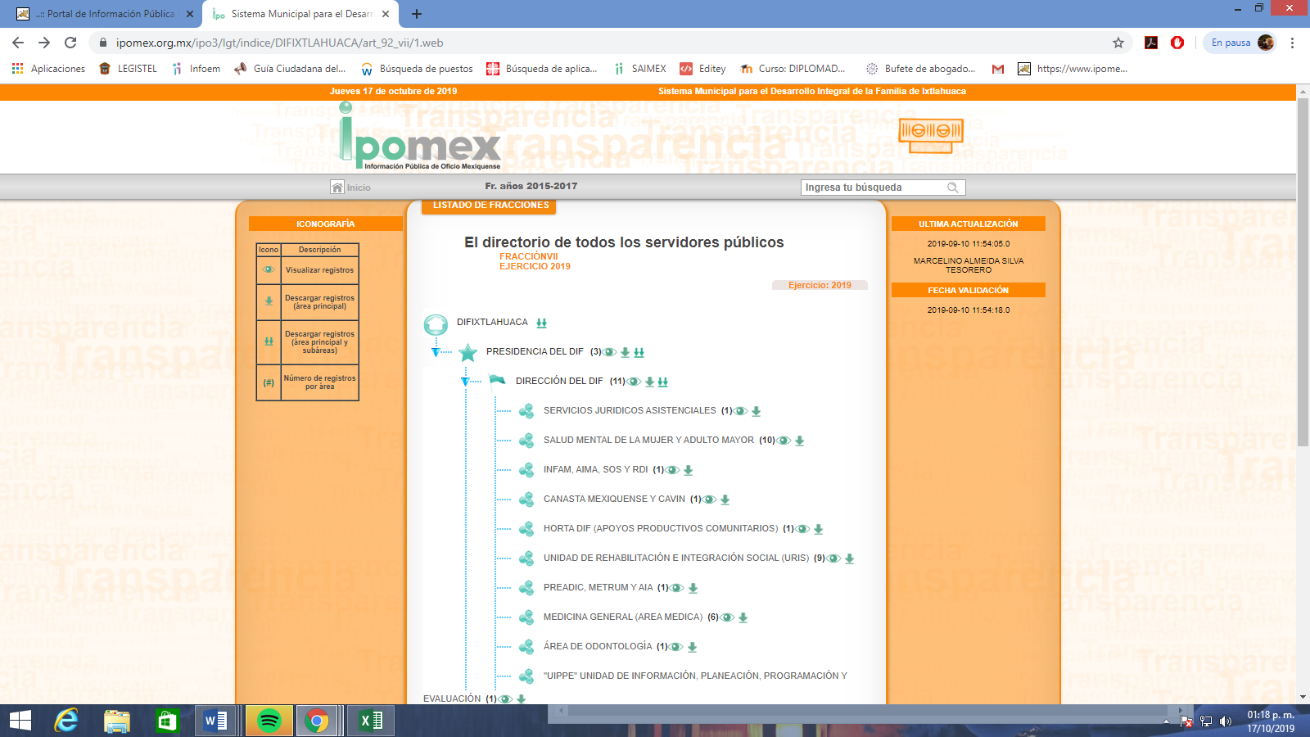

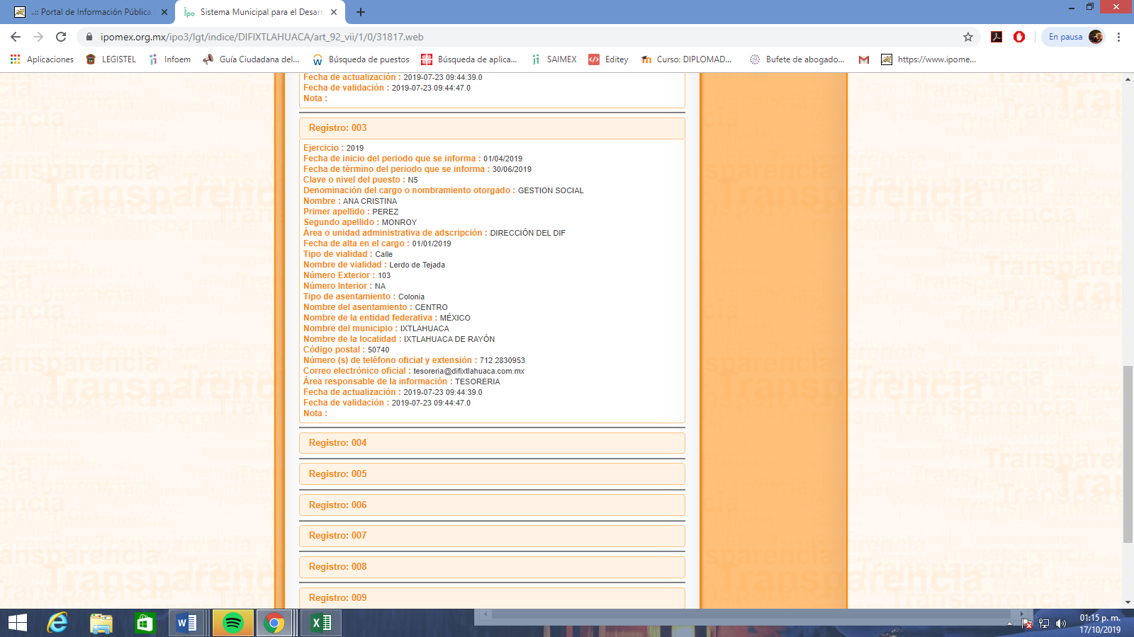

- De lo señalado se advierte que efectivamente el Sistema para el Desarrollo Integral de la Familia del municipio de Ixtlahuaca, es el Sujeto Obligado competente para conocer de la solicitud de información hecha por el particular.

- Por lo anteriormente expuesto, este órgano colegiado considera correcta la respuesta otorgada por el SUJETO OBLIGADO hecha al momento de dar contestación a la solicitud de información, respecto de declarar su incompetencia y orientar al solicitante conforme al artículo 167 de la Ley de Transparencia y Acceso a la Información Pública del Estado de México y Municipios, el cual establece que cuando las unidades de transparencia determinen la notoria incompetencia por parte de los sujetos obligados, dentro del ámbito de aplicación, para atender la solicitud de acceso a la información, deberán comunicarlo al solicitante, dentro de los tres días hábiles posteriores a la recepción de la solicitud y, en su caso orientar al solicitante, el o los sujetos obligados competentes, en razón de lo anterior la solicitud de información fue el día diecinueve (19) de agosto de dos mil diecinueve y la respuesta del Sujeto Obligado fue el día veintiuno de agosto de dos mil diecinueve.}

- Así mismo, lo dable es dejar a salvo los derechos del particular, para que los haga valer ante el SUJETO OBLIGADO que tiene en sus archivos la información peticionada, es decir presente su solicitud ante el Sistema Municipal para el Desarrollo Integral de la Familia del municipio de Ixtlahuaca, al ser el ente que posee la información solicitada.

- Por lo anteriormente expuesto, resultan infundadas las razones o motivos de inconformidad hechos valer por el RECURRENTE, toda vez que no se actualiza la hipótesis de procedencia contenidas en el artículo 179 fracción V de la Ley de Transparencia y Acceso a la Información Pública del Estado de México y Municipios, por lo que este Órgano Garante emite los siguientes:

R E S O L U T I V O S

PRIMERO. Resultan infundadas las razones y motivos de inconformidad hechos valer en el recurso de revisión 06753/INFOEM/IP/RR/2019 en términos del considerando CUARTO de la presente resolución.
SEGUNDO. Se CONFIRMA la respuesta emitida por el Ayuntamiento de Ixtlahuaca a la solicitud de información 00131/IXTLAHUA/IP/2019.
TERCERO. REMÍTASE, vía Sistema de Acceso a la Información Mexiquense (SAIMEX), la presente resolución al Titular de la Unidad de Transparencia del SUJETO OBLIGADO.
CUARTO. Notifíquese al RECURRENTE la presente resolución.
QUINTO. Se hace del conocimiento del RECURRENTE que, de conformidad con lo establecido en el artículo 196 de la Ley de Transparencia y Acceso a la Información Pública del Estado de México y Municipios, en caso de que considere que la resolución le cause algún perjuicio podrá impugnarla vía juicio de amparo en los términos de las leyes aplicables.

ASÍ LO RESUELVE, POR UNANIMIDAD DE VOTOS, EL PLENO DEL INSTITUTO DE TRANSPARENCIA, ACCESO A LA INFORMACIÓN PÚBLICA Y PROTECCIÓN DE DATOS PERSONALES DEL ESTADO DE MÉXICO Y MUNICIPIOS, CONFORMADO POR LOS COMISIONADOS ZULEMA MARTÍNEZ SÁNCHEZ; EVA ABAID YAPUR; JOSÉ GUADALUPE LUNA HERNÁNDEZ; JAVIER MARTÍNEZ CRUZ CON AUSENCIA JUSTIFICADA Y LUIS GUSTAVO PARRA NORIEGA CON AUSENCIA JUSTIFICADA; EN LA TRIGÉSIMA NOVENA SESIÓN ORDINARIA CELEBRADA EL VEINTICUATRO DE OCTUBRE DE DOS MIL DIECINUEVE, ANTE EL SECRETARIO TÉCNICO DEL PLENO, ALEXIS TAPIA RAMÍREZ.

Zulema Martínez Sánchez
Comisionada Presidenta
(Rúbrica)

Eva Abaid Yapur  Comisionada  (Rúbrica) | José Guadalupe Luna Hernández  Comisionado  (Rúbrica)
Javier Martínez Cruz  Comisionado  (Ausencia Justificada) | Luis Gustavo Parra Noriega  Comisionado  (Ausencia Justificada)
Alexis Tapia Ramírez
Secretario Técnico del Pleno
(Rúbrica)

Esta hoja corresponde a la resolución de fecha veinticuatro (24) de octubre de dos mil diecinueve, emitida en el recurso de revisión 06753/INFOEM/IP/RR/2019.

